LÍNEA

FUERZA

Equipo enfocado a la protección del medio ambiente y de bajo consumo de combustible.

GENERADOR GASOLINA KRAFTER KI3500E

Generador KRAFTER gasolina semi profesional. Robusto, compacto y versátil. Utiliza regulador automático de tensión (AVR) para mantener automáticamente la estabilidad del voltaje durante la carga, proporcionando una potencia suave, que es de crucial importancia para que no le afecten las fluctuaciones de voltaje.

MOTOR DE ALTO RENDIMIENTO

Alto rendimiento con bajo consumo de combustible gracias a su motor con válvulas sobre culata (OHV). Partida manual con sistema de piola retráctil y partida eléctrica.

CHASIS DE PROTECCIÓN

Equipo con chasis de protección compacto y liviano para fácil transporte, con sistema de amortiguación de vibración.

BREAKER

Interruptor automático que protege al motor de sobrecargas.

ACCESORIOS

Incluye kit de enchufes y mantenimiento.

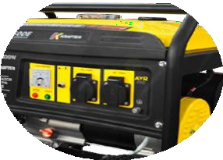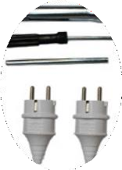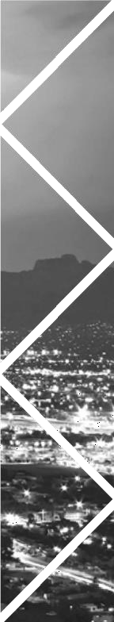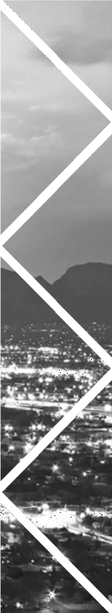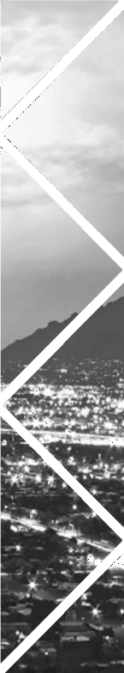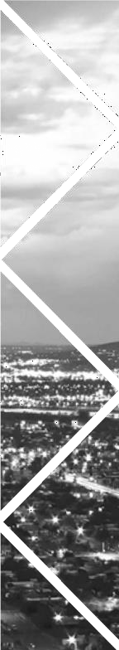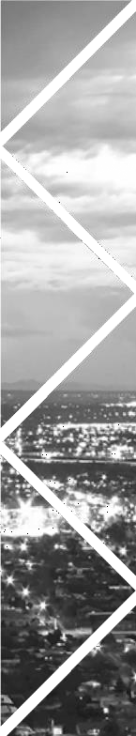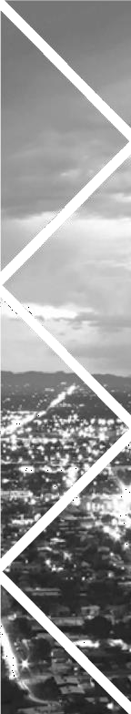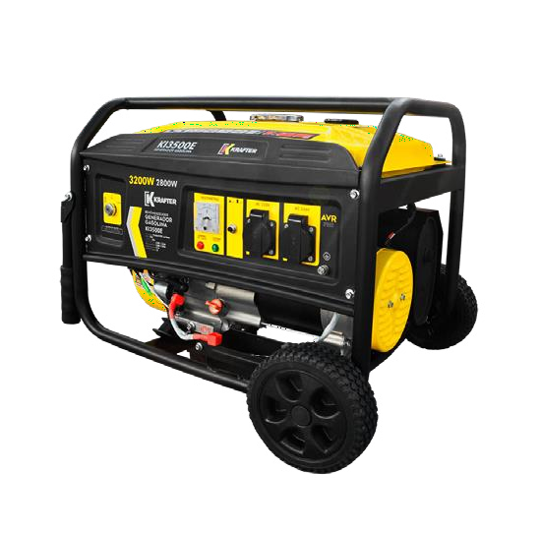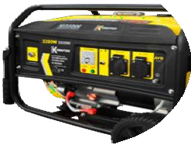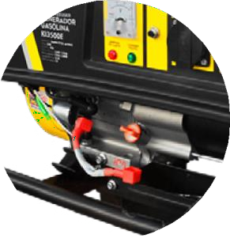



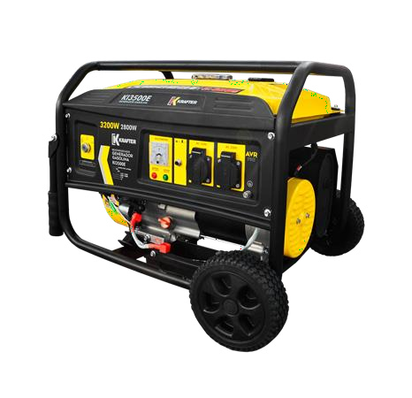

GENERADOR GASOLINA KRAFTER

KI3500E

Equipo con un sistema de encendido rápido que le entrega una mayor facilidad en la operación. Posee un sensor de aceite que evita que el motor sea operado con un bajo nivel del lubricante proporcionándole una mayor protección.

CARACTERÍSTICAS TÉCNICAS

|  |  |
| --- | --- |
| MODELO | KI3500E |
| Potencia máxima | 2,8 kVA |
| Potencia nominal | 3,2 kVA |
| Voltaje/frecuencia | 220 V /50 Hz |
| Tipo de motor | Monocilíndrico, 4 Tiempos, OHV |
| Combustible | Gasolina 93 octanos sin plomo |
| Tanque de combustible | 15 L |
| Autonomía (3/4 carga) | 9 h |
| Altura de trabajo | 1.000 msnm |
| Sistema de encendido | Eléctrica y piola retráctil |
| Dimensiones embalaje | 605 x 453 x 470 mm |
| Peso | 42 kg |
| Código interno | 4471000003201 |